光轴AA 参数设定说明

目录

光轴AA 参数设定说明 1

模组参数设置 1

测试项目 2

测试项设置 2

AF_MoveToPos 2

DualParallelCamAA 3

AutoAlign 3

DualParallelCamCheck 4

# 模组参数设置

说明一下general setting设置

Cam0 参考左边:使用本地曝光，(初次使用的话通过IIC调试调节适当曝光)，自动模式测试

Cam1 参考右边:使用本地曝光，AA模式测试，勾选连接服务器，ip127.0.0.1，port：10088

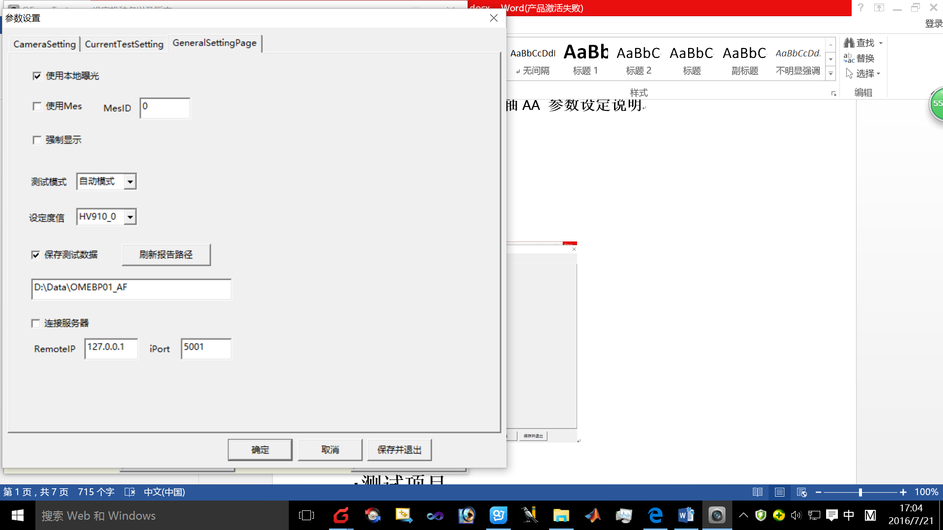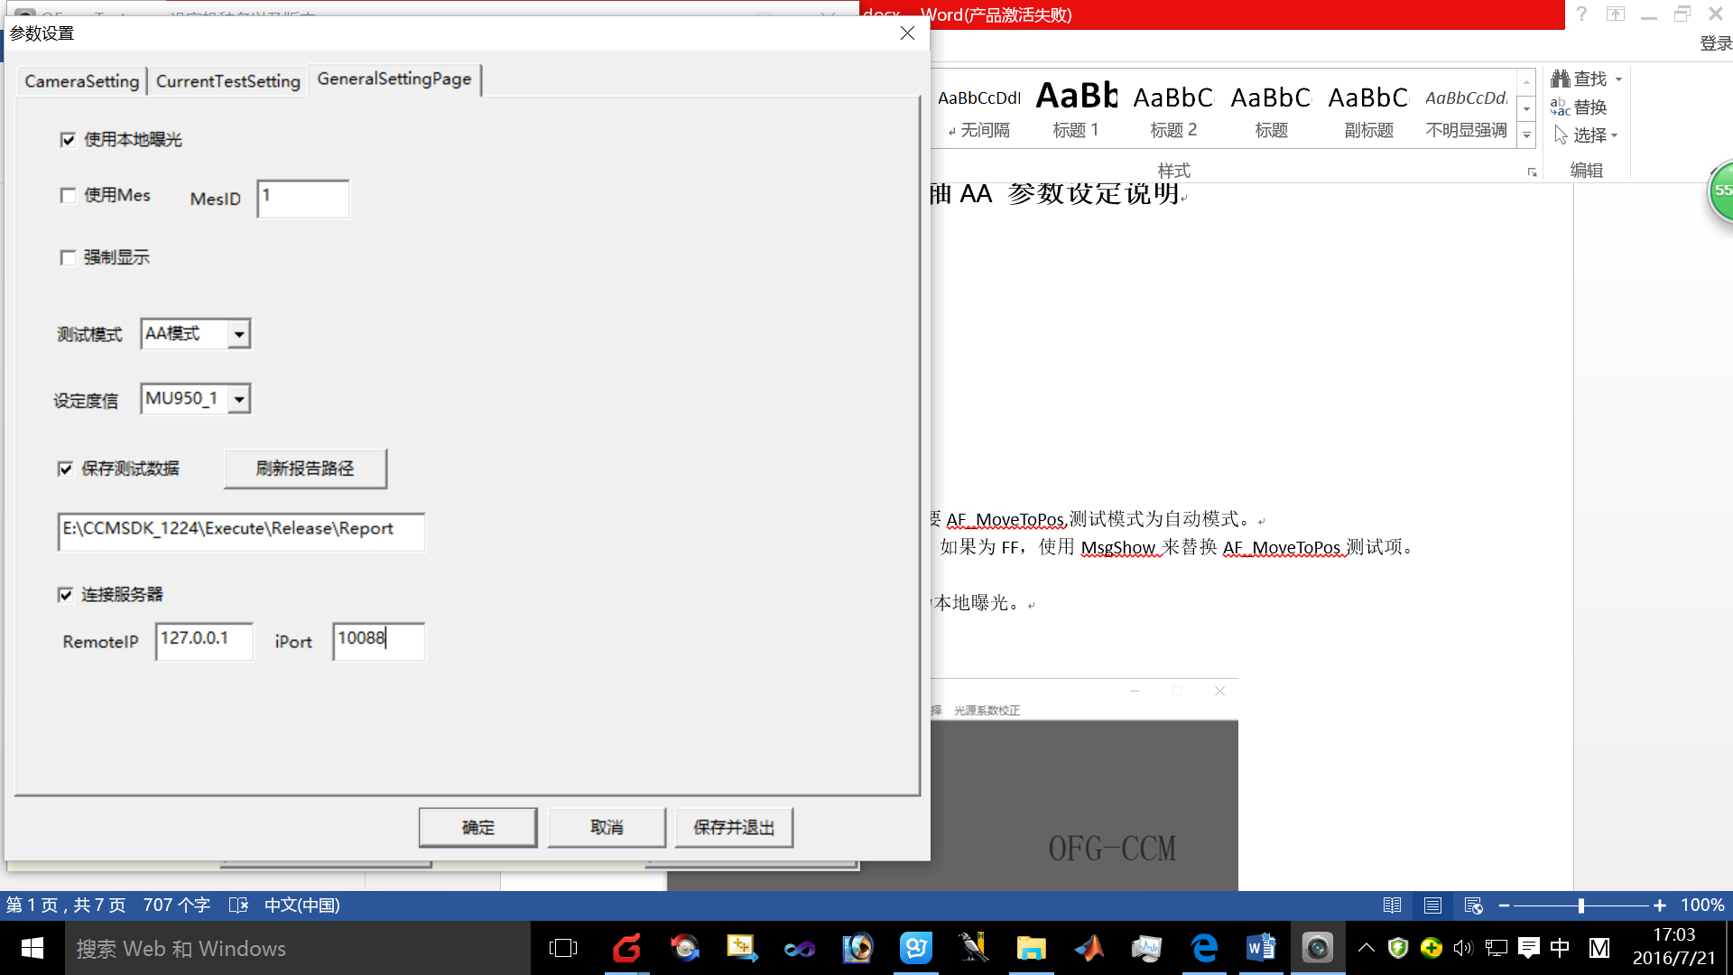

# 测试项目

Cam0如果为FF，则不需要AF_MoveToPos,测试模式为自动模式。

Cam1固定为四个测试项，如果为FF，使用MsgShow来替换AF_MoveToPos测试项。

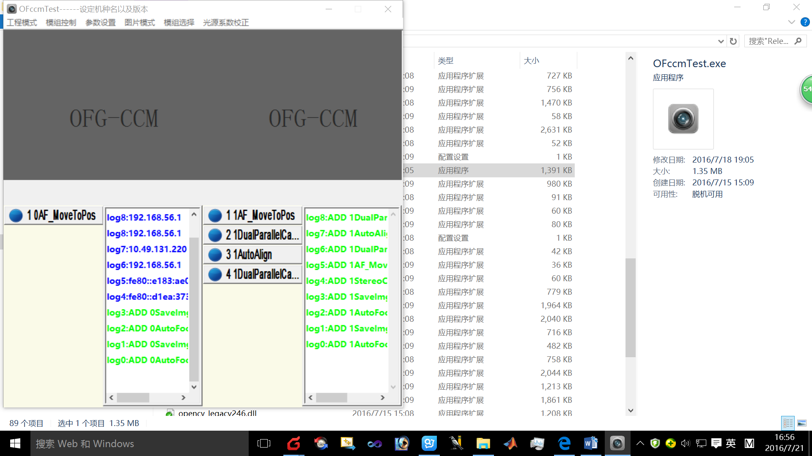

# 测试项设置

## AF_MoveToPos

设定马达移动指定code，使影响清晰。

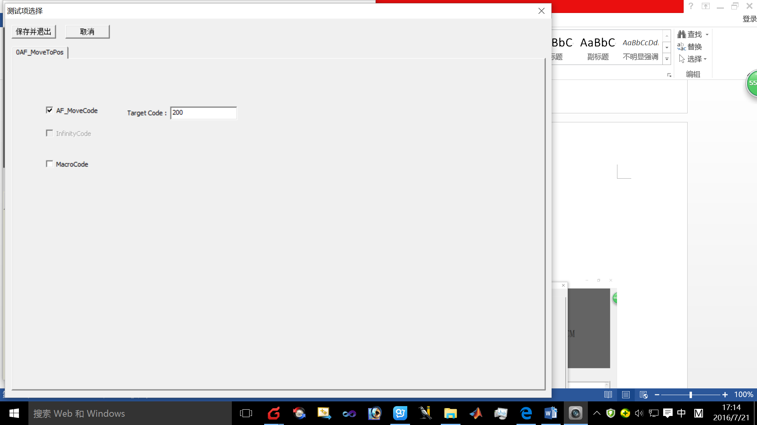

## DualParallelCamAA/Dual AA

根据模组信息和chart信息以及环境填写。

需要勾选bOnAA，offset为补偿角度，一般MTK Check时可以拉数据补偿一定得角度，使MTK Check 良率更高。

FarMark系数是远焦chart mark点之间的距离与圆直径的比例，用来识别远焦mark点。

NearMark系数是近焦chart mark点之间的距离与圆直径的比例，用来识别近焦mark点。

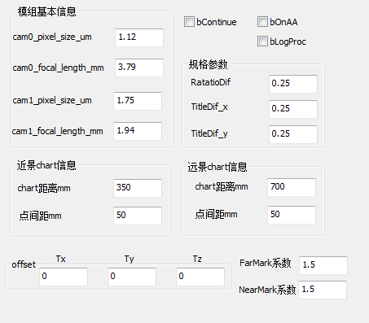

## AutoAlign

设定AA规格以及AA马达ID以及方向。方向需要根据实际调试来定，跟ME一起设定该参数。

AA闭环勾选。

StartItemID:AA调整时开始的测试项ID，一般为2

EndItemID结束测试项ID,大于最大测试项即可。默认为8.

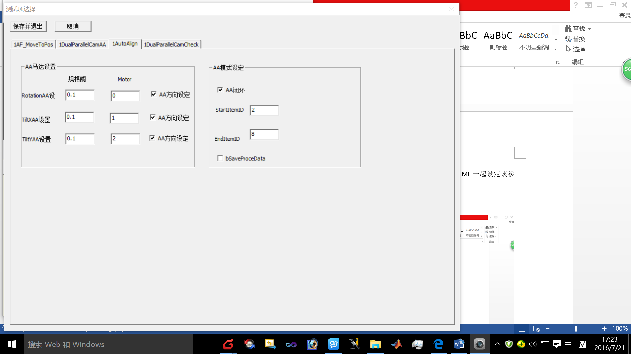

## DualParallelCamCheck/DualAACheck

设定check规格，不勾选bOnAA,规格一般为0.25.

